## 41 глубина заложения фундаментов, гидроизоляция фундаментов

Расстояние от спланированной поверхности грунта до уровня подошвы называют глубиной заложения фундамента, которая должна соответствовать глубине залегания слоя основания.

Глубина заложения фундаментов зависит от многих факторов:

* вид здания и его конструктивные особенности (наличие подвалов, количество этажей и т. д.);
* величины и характер нагрузок, действующих на фундамент;
* глубины заложения фундаментов примыкающих зданий;
* геологические и гидрогеологические условия площадки;
* возможность пучения грунта при промерзании и осадки при оттаивании.

Минимальную глубину заложения фундаментов под наружные стены для отапливаемых зданий обычно принимают—0,7 м. Глубина заложения фундаментов под внутренние стены отапливаемых зданий не зависит от глубины промерзания грунта; ее назначают не менее 0,5 м от уровня земли или пола подвала.

Для неотапливаемых зданий глубина заложения должна быть не менее расчетной глубины промерзания (за исключением фундаментов на грунтах первой группы).

Грунт, являющийся основанием для фундамента дома, должен обладать достаточной прочностью и несжимаемостью. этим требованиям отвечают не все грунты.

Если основание состоит из влажного мелкозернистого грунта (песка мелкого или пылеватого, супеси, суглинка или глины), то подошву фундамента нужно располагать не выше уровня промерзания грунта.

В непучинистых грунтах (крупнообломочных, а также песках гра вел истых, крупных и средней крупности) глубина заложения фундаментов также не зависит от глубины промерзания, однако при достаточно большом (2 м и более) промерзании глубину заложения фундаментов выбирают не менее расчетной глубины промерзания грунта. Но не меньше 0,5 м.

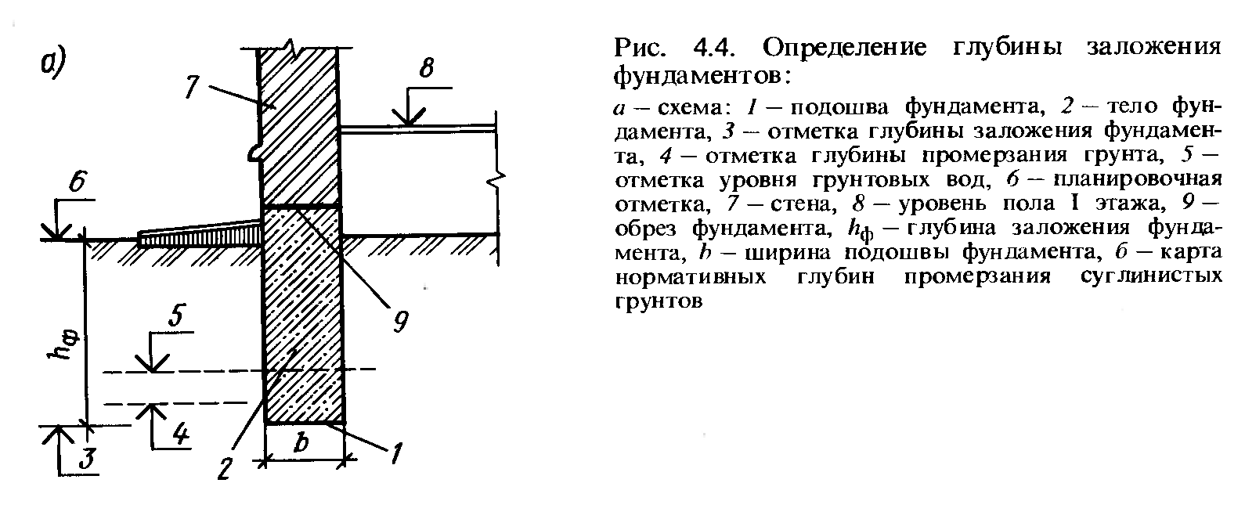

В скальных и полускальных породах котлованы под деревянные дома не делают, ограничиваясь снятием просадочного верхнего слоя грунта

**гидроизоляция фундаментов** - комплекс мероприятий, которые направлены на повышение влагостойкости основы любого сооружения.

Исходя из того, как воздействует вода, выбирают нужный вид гидроизоляции.

Для того чтобы защитить стены, фундамент и пол от гидростатического подпора грунтовых вод, используют противонапорную гидроизоляцию.

Безнапорная, в свою очередь служит для того, чтобы уберечь здание от временного воздействия атмосферных осадков и сезонной верховодки.

противокапиллярная гидроизоляция, защищает пол и стены, в тех местах, где наблюдается капиллярный подъем грунтовой влаги.

По методу устройства различают гидроизоляции: окрасочную, штукатурную (цементную или асфальтную), литую асфальтную, оклеечную (из рулонных материалов) и оболочковую (из металла).

Горизонтальную гидроизоляцию при отсутствии подвалов целесообразно укладывать в уровне бетонной подготовки пола первого этажа, на 15—20 см выше уровня отмостки. При наличии подвала гидроизоляцию устраивают также и под полом подвала. Во внутренних фундаментах горизонтальную изоляции укладывают в уровне обреза Вертикальную гидроизоляцию устраивают для защиты стен подвала.

При высоком расположении горизонта грунтовых вод (выше пола подвала) могут требоваться специальные меры усиления конструкции фундаментов и гидроизоляции, вплоть до устройства герметических оболочек из металла. Одновременно проводят меры по понижению уровня грунтовых вод — дренирование и тому подобные мероприятия.

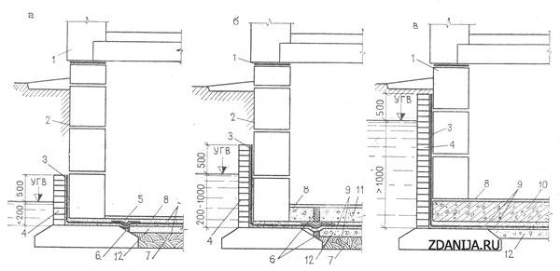

*а - при напоре грунтовых вод менее 200 мм; б - при напоре 200-1000 мм; в - при напоре свыше 1000 мм; 1 - рулонная гидроизоляция; 2 - окрасочная гидроизоляция (промазка горячим битумом за 2 раза); 3 - оклеечная гидроизоляция; 4. - защитная стенка из кирпича; 5 - стеклоткань; 6- деформационный шов; .7 - глина; 8 - пол подвала; 9 - стяжка; 10 - железобетонная плита; 11 - пригрузочный слой из бетона; 12 - подготовка*